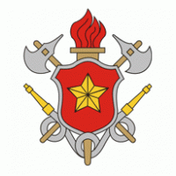

CORPO DE BOMBEIROS MILITAR DO ESTADO DO RIO DE JANEIRO

MANUAL PARA O CURSO DE FORMAÇÃO DE PRAÇAS – QBMP 01 – BUSCA E SALVAMENTO

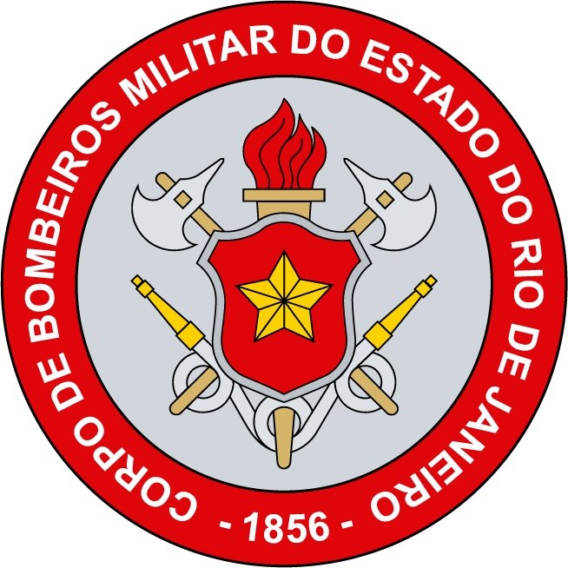

2026

- APRESENTAÇÃO PESSOAL

O uso correto dos uniformes é fator primordial para a boa apresentação individual e coletiva, contribuindo para o FORTALECIMENTO da disciplina e do bom conceito da Instituição perante a opinião pública.
Constitui OBRIGAÇÃO de todo aluno do Curso de Formação ZELAR PELA CORRETA APRESENTAÇÃO E UTILIZAÇÃO dos seus uniformes.
Todo aluno ao trajar seus uniformes DEVERÁ estar com a sua apresentação pessoal IMPECÁVEL, atentando sempre para que, salvo nos casos da imperiosa necessidade do serviço, apresente-se asseado e com os cabelos penteados, e, ainda, os alunos deverão observar os seguintes cuidados:

  - Para os alunos do sexo masculino

    - Os cabelos devem ser mantidos cortados A UMA ALTURA MÁXIMA correspondente a máquina nº 1 na região compreendida da nuca até 5 (cinco) centímetros (aproximadamente 3 dedos) acima da base superior das orelhas, e acima dessa região (topo da cabeça), os cabelos devem ser mantidos cortados A UMA ALTURA MÁXIMA correspondente a máquina nº 2. O pé do cabelo deverá ser feito em corte redondo, quadrado ou disfarçado, estando rigorosamente aparado. (Figura 1 – padronização do corte de cabelo).
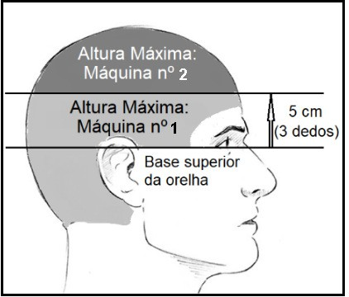
Figura 1 – Padronização do corte de cabelo

    - Barba rigorosamente rapada sempre que o aluno estiver fardado, não havendo exceções em qualquer circunstância da rotina.

Para os Militares do sexo feminino
    - O cabelo preso deve ser utilizado em coque, preso firmemente, sem pontas soltas fixado por elásticos, grampos ou presilhas, e redes para cabelos (“redinha”), mantendo a tonalidade original da cor do cabelo e a discrição. Todos acessórios usados para fixar tanto o cabelo quanto as pontas soltas devem ser discretos da cor preta e sem adornos.
    - Para a prática de Treinamento Físico Militar (TFM), Teste de Aptidão Física (TFM) ou qualquer atividade que for usar o uniforme 4º A, a militar deve vestir o short preto sobre o short de lycra.

Para ambos os sexos
    - É proibido o uso de qualquer tipo de adornos ou acessórios, tais como: óculos (exceto os de grau), cordões, brincos, pulseiras, anéis, alianças, piercings e etc.
    - O Aluno deverá ter seu relógio obedecendo aos parâmetros estabelecidos no Regulamento de Uniformes.
    - É vedado o uso do relógio nas instruções, a não ser que o seu uso seja orientado ou solicitado pelo instrutor.
    - As unhas devem ser tratadas, mantidas permanentemente aparadas e com comprimento reduzido sendo vedado o uso de unhas pintadas.
    - É permitido o uso de tensores de joelho e cotovelo, tornozeleiras e etc. somente na cor preta.
    - Os alunos devem confeccionar duas numerações para afixar em cada blusa de brim cáqui. O número deve ter tamanho de 65mm em tinta preta centralizado em um tecido branco de dimensão 100mm x 100mm. Uma numeração deve ser costurada/afixada tangenciando a borda da parte de cima do bolso direito da blusa de brim cáqui, cobrindo a identificação do militar e outra centralizada nas partes das costas, na altura das axilas. (A Numeração será informada no dia 23/03/2026)
    - É obrigatória a utilização de short térmico ou short preto por baixo do uniforme. As militares do sexo feminino deverão utilizar bustiê (top) preto ou vermelho.
    - O uso de aliança é permitido devendo ser avaliado pela especificidade da instrução a sua retirada.

2. LOCAL E DATA DE APRESENTAÇÃO:

2.1. Os candidatos aprovados e classificados dentro do número de vagas deverão ficar atentos diariamente às informações apresentadas no site: www.cbmerj.rj.gov.br/cursos-e-concursos/
2.2. Aula Inaugural e Início do Curso de Formação para os candidatos classificados dentro do número de vagas será no dia 23/03/2026, no horário de chegada às 08h, a ser realizado no Centro de Formação de Praças (CFAP) – Avenida Brasil, 23.800 - Guadalupe, Rio de Janeiro.
2.2.1. O uniforme para início das atividades consistirá em camisa vermelha meia manga, calça jeans na cor azul não podendo ser jeans em tonalidade clara (assemelhado ao desbotado) e não havendo qualquer rasgo ou furo. O tênis deverá ser na cor preta, as meias serão totalmente brancas sem qualquer tipo de detalhe de fabricante, símbolos ou figuras.
2.2.2. Este uniforme só estará autorizado em uso de atividade militares.
2.2.3. A chegada às unidades militares e regresso às residências serão com trajes civis próprios, obedecendo a proibição de:
        - Bermudas;
        - Camiseta regata;
        - Minissaias;
        - Miniblusa;
        - Roupas transparentes e com decote acentuado;
        - calçados abertos.

2.3. Após a data da aula inaugural, conforme descrito no item 2.2, a previsão de formação dos alunos será continuada no Grupamento de Busca e Salvamento – GBS, localizado na Avenida Ayrton Senna, 2001 – Barra da Tijuca, Rio de Janeiro. No dia 24/03/2026.

3. LISTA DE ENXOVAL DO CURSO DE FORMAÇÃO DE SOLDADOS (CFSd) QBMP 01 – BUSCA E SALVAMENTO:

3.1. Vestuário Masculino:

Peça Obrigatória | Quantidade | Características | Referências
Camisa meia manga vermelha | 03 (três) | Cor totalmente vermelha sem quaisquer símbolos, desenhos, detalhes ou logotipos; confeccionada com gola olímpica de bainha simples; mangas findadas em bainha simples; material algodão (ou mescla com algodão), não podendo ser de tactel, poliamida, nylon ou outros materiais de fibras sintéticas que expostos ao calor intenso podem derreter ou encolher, ocasionando queimaduras; não pode haver decotes ou serem ajustadas de forma demasiada ao corpo. | Referência 1 do ANEXO I  (mesmo modelo para ambos os sexos)
Calça jeans | 01 (uma) | Cor jeans natural; material algodão (ou mescla com algodão); fechamento por botão e zíper, bolsos funcionais e cós com passantes para cinto; estilo de modelagem corte reto, com bainha ajustada de forma a pousar no calçado; não será admitido calça de outros materiais, com modelagens do tipo “confort”, “slim”, “skinny”, “pantalona” ou qualquer modelagem demasiadamente ajustada ao corpo bem como calças no estilo “destroyed jeans” contendo rasgos ou com aspecto intencional de surrado. | Referência 1 do ANEXO I
Meias pretas | 03 (três) pares | Cor totalmente preta, sem quaisquer símbolos, desenhos, detalhes ou logotipos; do tipo ¾ (esportiva), confeccionada em tecido misto de malha elástica e algodão. | ---
Camiseta vermelha | 03 (três) | Cor totalmente vermelha sem quaisquer símbolos, desenhos, detalhes ou logotipos; material algodão (ou mescla com algodão); sem gola; sem mangas com viés de acabamento; não podendo ser do tipo “cavada”, “machão” ou com decotes diferentes do tipo “U” na parte frontal e na parte traseira. | Referência 2 do ANEXO I  (mesmo modelo para ambos os sexos)
Short Preto | 03 (três) | Cor totalmente preta, sem quaisquer símbolos, desenhos, detalhes ou logotipos; material microfibra, sem braguilha, zíper nos bolsos ou qualquer adereço; cortes retos e inteiros sem fendas laterais; cadarço embutido no cós para ajuste à cintura. | Referência 2 do ANEXO I
Sunga Preta | 02 (duas) | Cor totalmente preta, sem quaisquer símbolos, desenhos, detalhes ou logotipos. | ---
Meias Esportivas Brancas | 03 (três) pares | Cor totalmente branca, sem quaisquer símbolos, desenhos, detalhes ou logotipos; do tipo esportiva, confeccionada em tecido misto de malha elástica e algodão. | Referência 2 do ANEXO I
Tênis Preto | 01 (um) | Cor preta; modelo esportivo, que proporcione conforto, ergonomia e resistência à impactos e exercícios físicos diversos. | ---

3.2. Vestuário Feminino:

Peça Obrigatória | Quantidade | Características | Referências
Camisa meia manga vermelha | 03 (três) | Cor totalmente vermelha sem quaisquer símbolos, desenhos, detalhes ou logotipos; confeccionada com gola olímpica de bainha simples; mangas findadas em bainha simples; material algodão, não podendo ser de tactel, poliamida, nylon ou outros materiais de fibras sintéticas que expostos ao calor intenso podem derreter ou encolher, ocasionando queimaduras; não pode haver decotes ou serem ajustadas de forma demasiada ao corpo. | Referência 3 do ANEXO I  (mesmo modelo para ambos os sexos)
Calça jeans | 01 (uma) | Cor jeans natural; material algodão (ou mescla com algodão); fechamento por botão e zíper, bolsos funcionais e cós com passantes para cinto; estilo de modelagem corte reto, com bainha ajustada de forma a pousar no calçado; não será admitido calça de outros materiais, com modelagens do tipo “confort”, “slim”, “skinny”, “pantalona” ou qualquer modelagem demasiadamente ajustada ao corpo bem como calças no estilo “destroyed jeans” contendo rasgos ou com aspecto intencional de surrado. | Referência 3 do ANEXO I
Meias pretas | 03 (três) pares | Cor totalmente preta, sem quaisquer símbolos, desenhos, detalhes ou logotipos; do tipo ¾ (esportiva), confeccionada em tecido misto de malha elástica e algodão. | ---
Camiseta vermelha | 03 (três) | Cor totalmente vermelha sem quaisquer símbolos, desenhos, detalhes ou logotipos; material algodão (ou mescla com algodão); sem gola; sem mangas com viés de acabamento; não podendo ser do tipo “cavada”, “machão” ou com decotes diferentes do tipo “U” na parte frontal e na parte traseira.
Bustiê Vermelho | 02 (dois) | Cor vermelha; modelo esportivo, confeccionado em tecido de malha elástica sendo provido de forro interno na parte da frente; desprovido de mangas, com decote em “U” na frente e nas costas.
Bermuda de Helanca Preta | 03 (três) | Cor totalmente preta vermelha sem quaisquer símbolos, desenhos, detalhes ou logotipos; confeccionado em helanca, de corte justo, com o comprimento nas pernas não podendo ser menor que 5 dedos acima do joelho e não podendo ultrapassar a linha do joelho; cintura arrematada por elástico.

Maiô Preto | 02 (dois) | Cor totalmente preta sem quaisquer símbolos, desenhos, detalhes ou logotipos; confeccionado em helanca. | ---
Meias Esportivas Brancas | 03 (três) pares | Cor totalmente branca, sem quaisquer símbolos, desenhos, detalhes ou logotipos; do tipo esportiva, confeccionada em tecido misto de malha elástica e algodão.
Tênis Preto | 01 (um) | Cor preta; modelo esportivo, que proporcione conforto, ergonomia e resistência à impactos e exercícios físicos diversos. | ---

3.3. Higiene pessoal
3.3.1. Material sugerido: Toalha, sabonete, escova e creme dental, pente, desodorante, aparelho de barbear e outros apetrechos de higiene pessoal.

3.4. Material de estudos
3.4.1. Material sugerido: Caderno, lápis, canetas, borracha, etc.

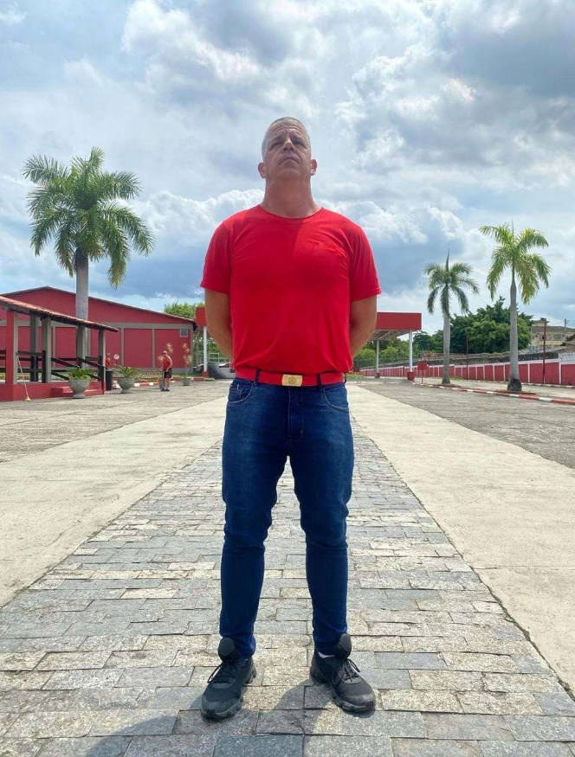
ANEXO I – Referências das Vestimentas
Referência 1
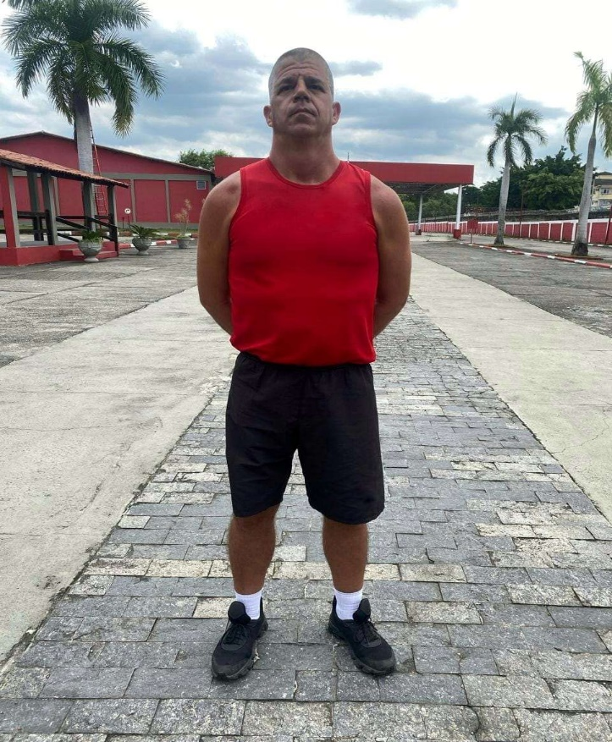
Referência 2

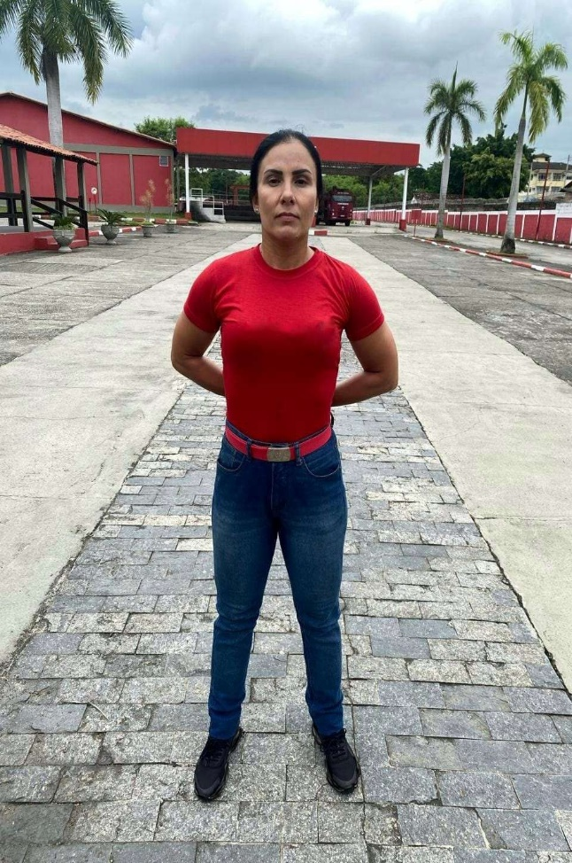
Referência 3

